

InGameChat サンプル

*このサンプルは、Microsoft ゲーム開発キットのプレビュー (2019 年 11 月) に対応しています。*

# 説明

この例では、GameChat2 ライブラリを Xbox のタイトルに統合しています。 タイトル内の VOIP コミュニケーションのデモンストレーションに必要な要素をまとめます: GameChat、マルチプレイヤー セッション、ピア ネットワーキング。

# サンプルのビルド

Xbox One の devkit を使用している場合は、アクティブなソリューション プラットフォームを Gaming.Xbox.XboxOne.x64 に設定します。

Project Scarlett を使用している場合は、アクティブなソリューション プラットフォームを Gaming.Xbox.Scarlett.x64 に設定します。

*詳細については、GDK ドキュメント*の「サンプルの実行」を*参照してください*。

# サンプルの使用

それぞれマイクとスピーカーを備えた少なくとも 2 つの Xbox One キットが必要です。 これらは、Kinect、モノラルおよびステレオ用ヘッドセット、TV スピーカーなどです。 各キットには有効な Xbox Live ユーザーが必要であり、それが友人の場合に役立ちます。 Xbox、およびユーザー アカウントは、XDKS.1 サンドボックス用に構成する必要があります。

## ローカル ロビー

|  |  |
| --- | --- |
| 動作 | コントローラー |
| ユーザーを招待したり、ユーザーが参加したりできる独自のチャット セッションを開始する | A ボタン |
| ソーシャル グラフで開いているチャット セッションを検索する | X ボタン |

## セッションを選択​​する

|  |  |
| --- | --- |
| 動作 | コントローラー |
| リスト アイテムを選択する | 方向パッドの上/下 |
| リストを更新する | X ボタン |
| 戻る | B ボタン |

## チャット セッション

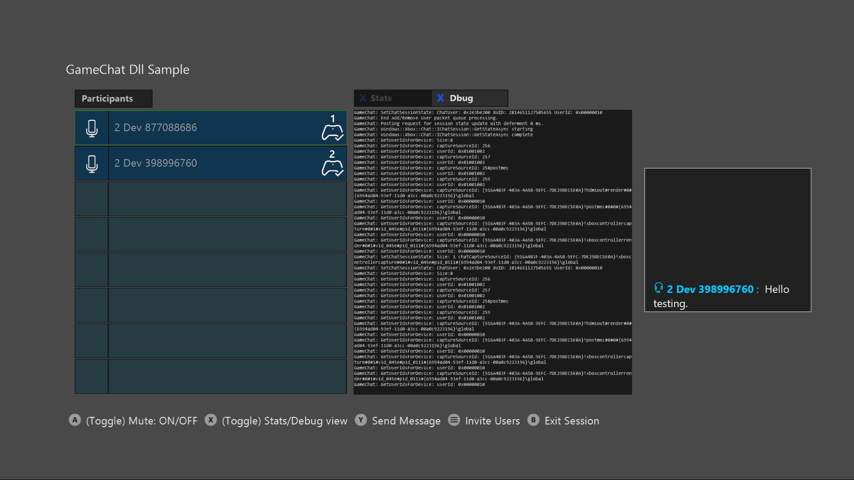

|  |  |
| --- | --- |
| 動作 | コントローラー |
| リストからユーザーを選択する | 方向パッドの上/下 |
| 選択したユーザーのミュートを切り替える | A ボタン |
| [統計] パネルと [デバッグ] パネルの切り替え | X ボタン |
| テキスト メッセージを送信する | Y ボタン |
| ユーザーを招待する | メニュー ボタン |
| 戻る | B ボタン |

# 実装に関する注意事項

このサンプルの主な目的は、GameChat2 をタイトルに統合する方法を示すことです。 GameChat2 は、xbox::services::game_chat_2::chat_manager::singleton_instance() クラスで管理されます。 このクラスは GameChatManager にラップされます。 マネージャーは、GameChat とタイトルの間のインターフェイスです。 ピア ネットワークとマルチプレイヤー セッション メンバーのインターフェイスを処理します。

GameChatManager.cpp/.h ファイルは理解を助けるために呼び出されており、サンプルの主な焦点になります。

残りのコードは、エンドツーエンドの VOIP の実現に役立ちます。 このファイルは、高性能や実稼働環境ではなく、単純明快を求めて書かれています。 サンプルの他の部分を直接使用すること、また、目的以外の標準的な例として使用することはお勧めしません。

# 更新履歴

2019 年 6 月 – 新規作成